目标站点分析：

<http://maoyan.com/board>

都是采用DD标签包含：

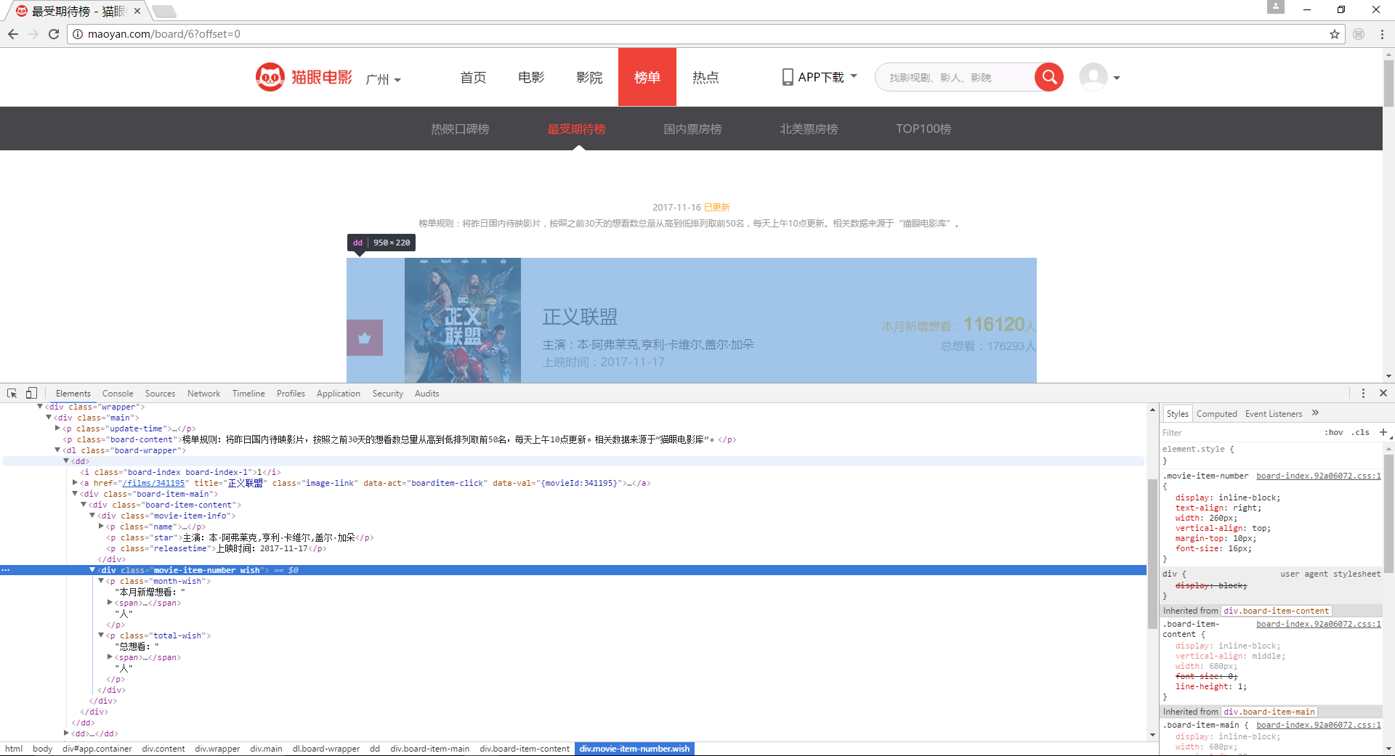

图片：超链接

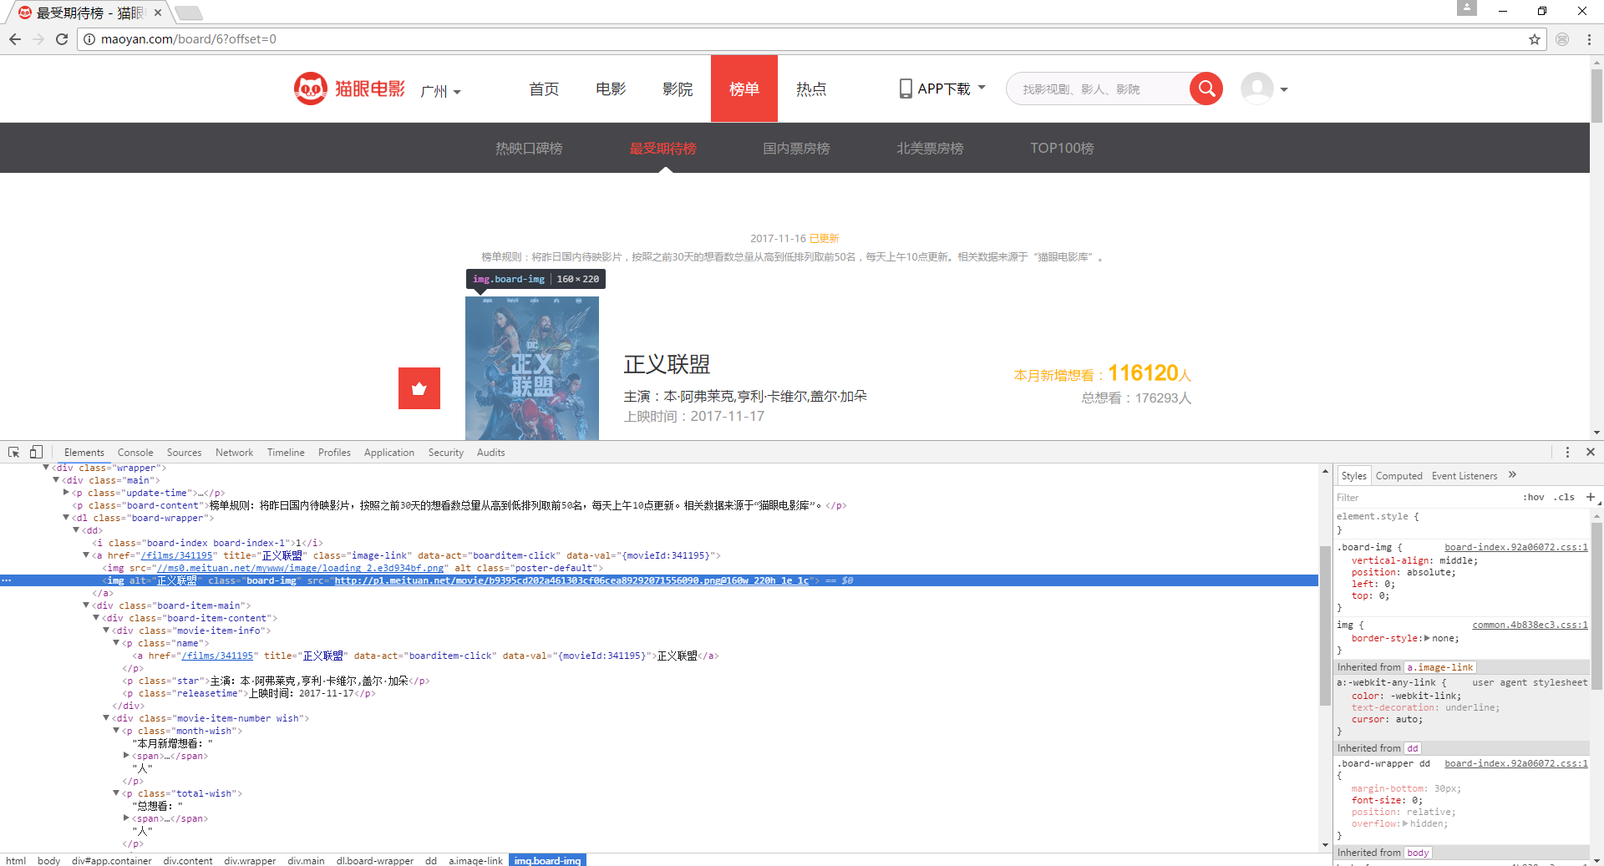

影片信息和期待度：

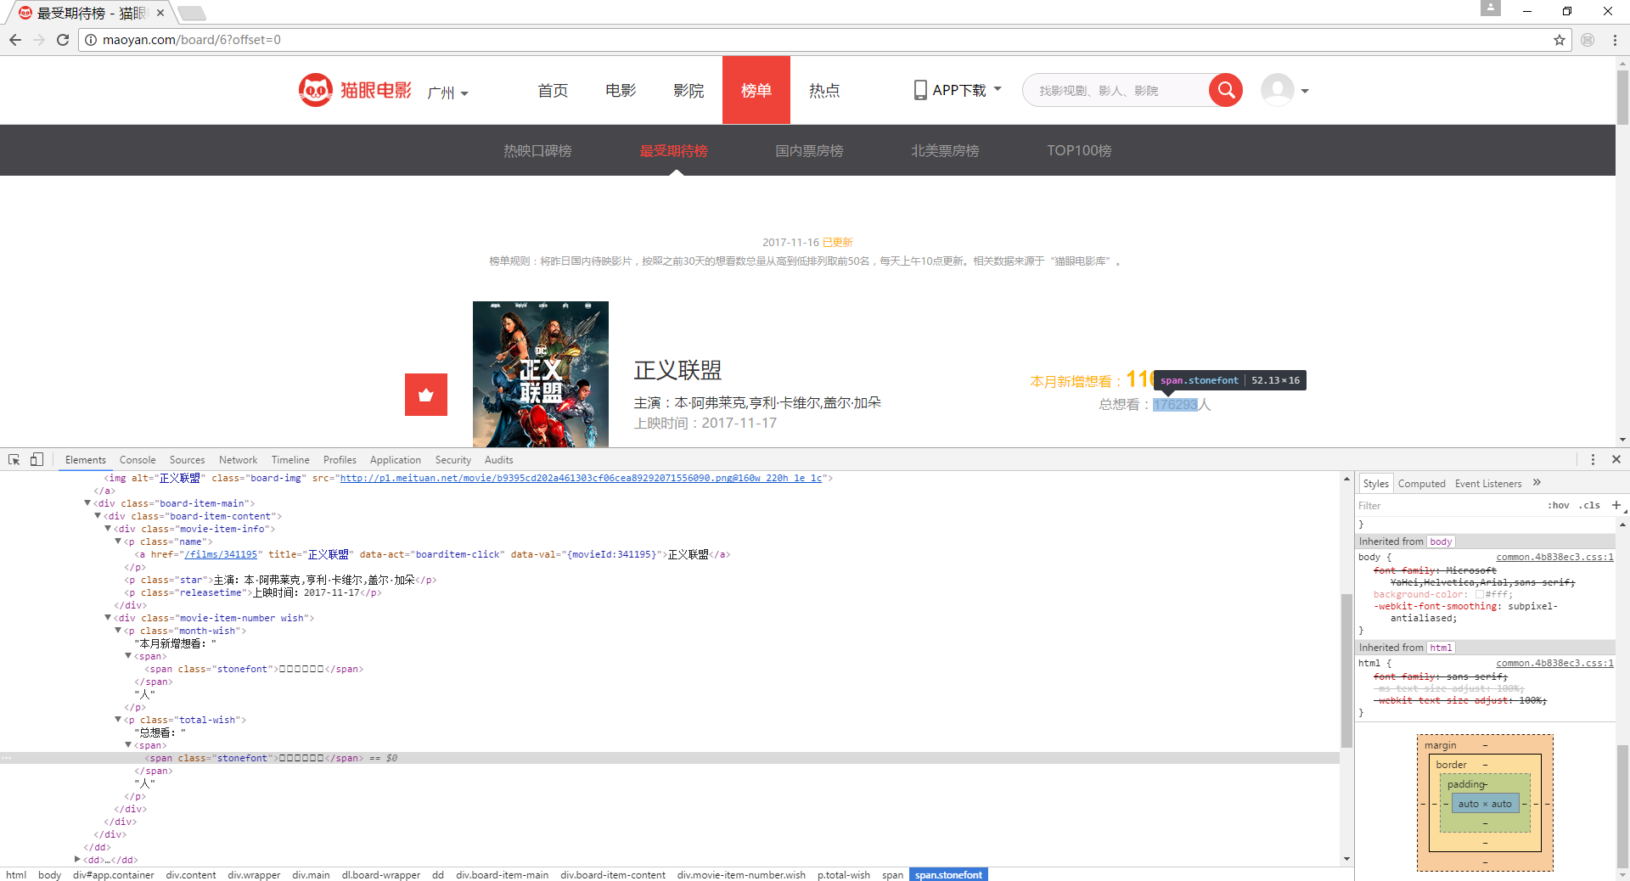

期待度的2个数字不显示，可以先采集下载，再做解析

流程框架：

1. 抓取单页内容，使用requests请求站点，拿到单个站点的HTML代码
2. 使用正则表达式，获取电影名称，主演，上映时间，评分，电影图片链接
3. 把第2步抓取的信息保存到文件
4. 开启多线程